Statafel | 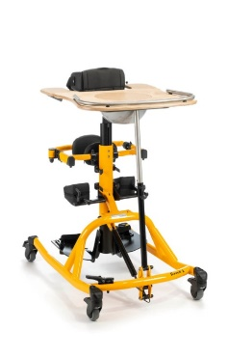 | thuis | 2 à 3x 45 minuten per dag voor effect op contracturen  5x per week 60 minuten voor effect op de heupontwikkeling | • beide benen samen tussen de 15 en 30 graden spreiden in de staplank. Letten op wat het kind kan verdragen  • juist gewicht name op voeten. Dit is  belangrijk voor kop/kom ontwikkeling van  de heup  • Bij spreiden benen letten op de voet  Positie. Deze recht onder het been zijn.  Let op dat de knieën niet naar binnen draaien en niet overstrekken. De tenen moeten lichtjes naar buiten wijzen  - Zorg dat je het kind goed stevig vast zet, het strekken van heupen is belangrijk
Staand spelen | 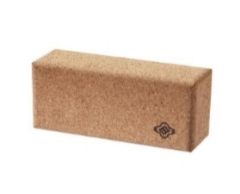 | thuis |  | - tafel juiste hoogte (navel hoogte) om rechtop te kunnen spelen, zonder op de tenen te hoeven staan.  • Zorg voor spreidstand bijvoorbeeld door een yogablok tussen de benen van het kind te plaatsen of door op je knieën achter het kind te gaan zitten en een van jouw knieën tussen de voeten van het kind te plaatsen
kinderstoel | 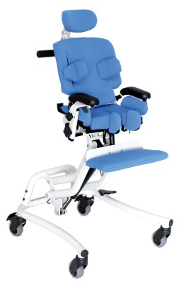 | School en thuis | Het liefst zo veel mogelijk, denk aan spelen, eten, communiceren en knutselen | - Zitten met de benen gespreid, dit kan door een abductieklos te gebruiken of steuntjes aan de binnenkant van de knieën of door een zitbroek die de benen uit elkaar houdt  - Let op dat de voetenplank breed genoeg is en de rug goed gesteund wordt.
Rolstoel/ wandelwagen | 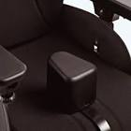 | Thuis en op school | altijd/ vervoer | - Het kind zit met gespreide boven benen  - Zorg dat het kind goed achterin zit en dat de heupriem vastzit  - Zorg dat de rug van het kind goed gesteund wordt in zit
langzit ( zitten met gestrekte benen | 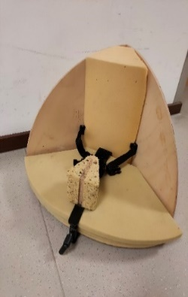 | thuis | 20 minuten per dag | • benen spreiden en knieën strekken  - Zit met onderrug gesteund.  • Wigje waardoor het opstrekken van de rug wat makkelijker gaat.  • Tafeltje over de benen zodat het kind  makkelijk kan spelen in zit. Bijv. ikea  bedtafeltje
Zit op schoot (spreidzit) | 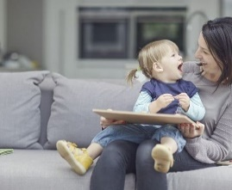 | thuis |  | - Kind zit op schoot met de rug tegen het lichaam van ouder. Aan elke kant van de knieën van de ouder een been, let op dat de voeten naar buiten draaien
Spelen/zitten op de grond | 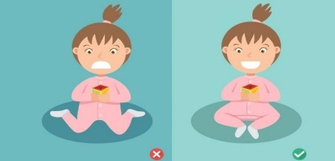 | thuis en school |  | - bij voorkeur kleermakerszit. Een verhoging onder de billen kan het voor de kinderen makkelijker maken om de rug op te strekken  - Probeer de W-zit te voorkomen en anders iets onder de billen stoppen bijvoorbeeld een knuffel of wigje zodat ze niet met de billen op de grond zitten

spelen buikig | 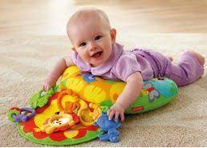 |  |  | - Zorg dat de benen gespreid zijn en de voeten naar buiten gedraaid  - Sommige kinderen vinden het prettig om op een wig te liggen met een fixatieband over de billen
slaaphouding | 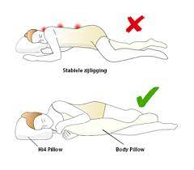 | Thuis en op school |  | - Als het kind graag op de zij slaapt zorg dat er een kussentje tussen de knieën geplaatst wordt zodat het bovenste been niet naar binnen draait.
Dragen | 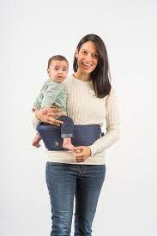 | Thuis en op school |  | - Dragen met zoveel mogelijk spreiden van de benen.

